Kurt Haseloff Chemie Protokoll 28.04.17

1. Beispiel Eisen- Silber Batterie (galvanische Zelle)
2. Wasserstoffelektrode/ Redoxpotenziale

1. Beispiel Eisen- Silber-Batterie
= Die Kombination von zwei Halbzellen bezeichnet man als galvanische Zelle.

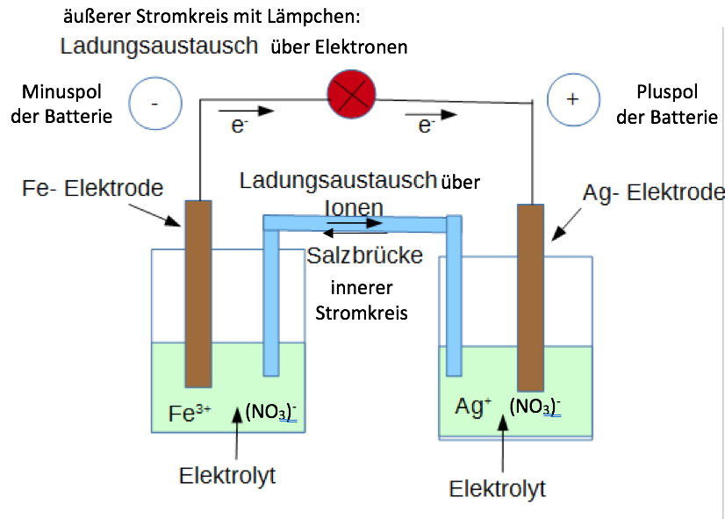

Teilgleichungen des Prozesses Gesamtgleichung (Redoxreaktion)
Oxidation: Fe → Fe³⁺ + 3e⁻ Fe + 3Ag⁺ → Fe³⁺ + 3Ag
Reduktion: Ag⁺ + e⁻ → Ag Zelldiagramm
Fe/Fe³⁺//Ag⁺/Ag
Donatorhalbzelle//Akzeptorhalbzelle

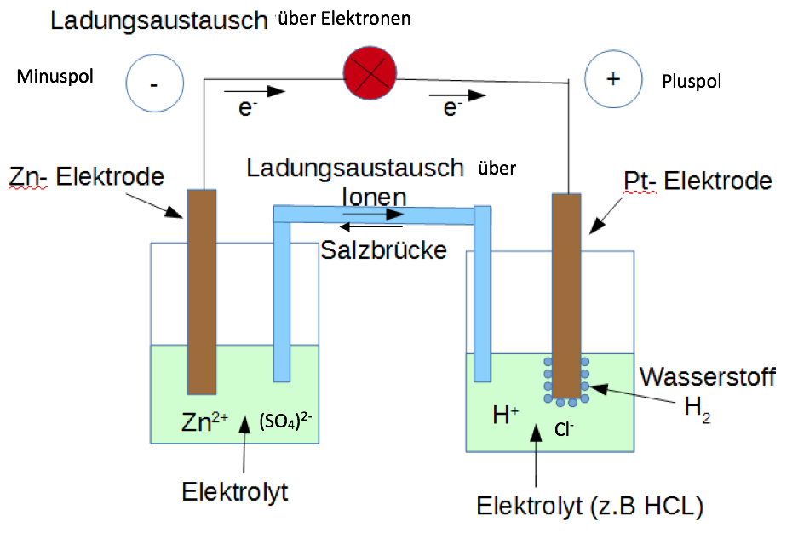

2. Versuch: Redoxpotenzial mit einer Wasserstoffelektrode
Der Versuch oben beschreibt die Bestimmung des Redoxpotenziales von Zink. Da die Wasserstoff- Elektrode der willkürlich festgelegte Nullpunkt der Redoxpotenziale ist, kann man somit relativ einfach das Redoxpotenzial des Zinks bestimmen. Wir müssen zuerst eine einfache Wasserstoff-elektrode bauen, um diese dann in den Versuch oben einzubauen.

Vorversuch: Wir nahmen zwei Platin-Elektroden und stellten diese in ein Becherglas, gefüllt mit Salzsäure (c = 1 mol/l). Die zwei Platin-Elektroden stöpselten wir an ein Netzgerät an und erzeugten 5 min lang eine Spannung von U= 5 V. Im Verlauf wird die Platin-Elektrode von Wasserstoff umspült. Es entsteht genauer gesagt aus H⁺-Ionen und 2 Elektronen der molekulare Wasserstoff (Reaktionsgleichung unter Bild 2).

Hauptversuch: Nach ca. 5 min wird die Platinelektrode schnell aus dem Versuch heraus gestöpselt und in den Hauptversuch gesteckt. Zudem wird sowohl die Platinelektrode, als auch die Zinkelektrode an ein Messgerät angeschlossen, welches die Spannung misst. Da das Potenzial der Wasserstoffelektrode mit 0 festgelegt ist, ließt man somit gleich das Redoxpotenzial des Zinks ab. Dies lag hier bei U= 0,83 V (vgl. Bilder)
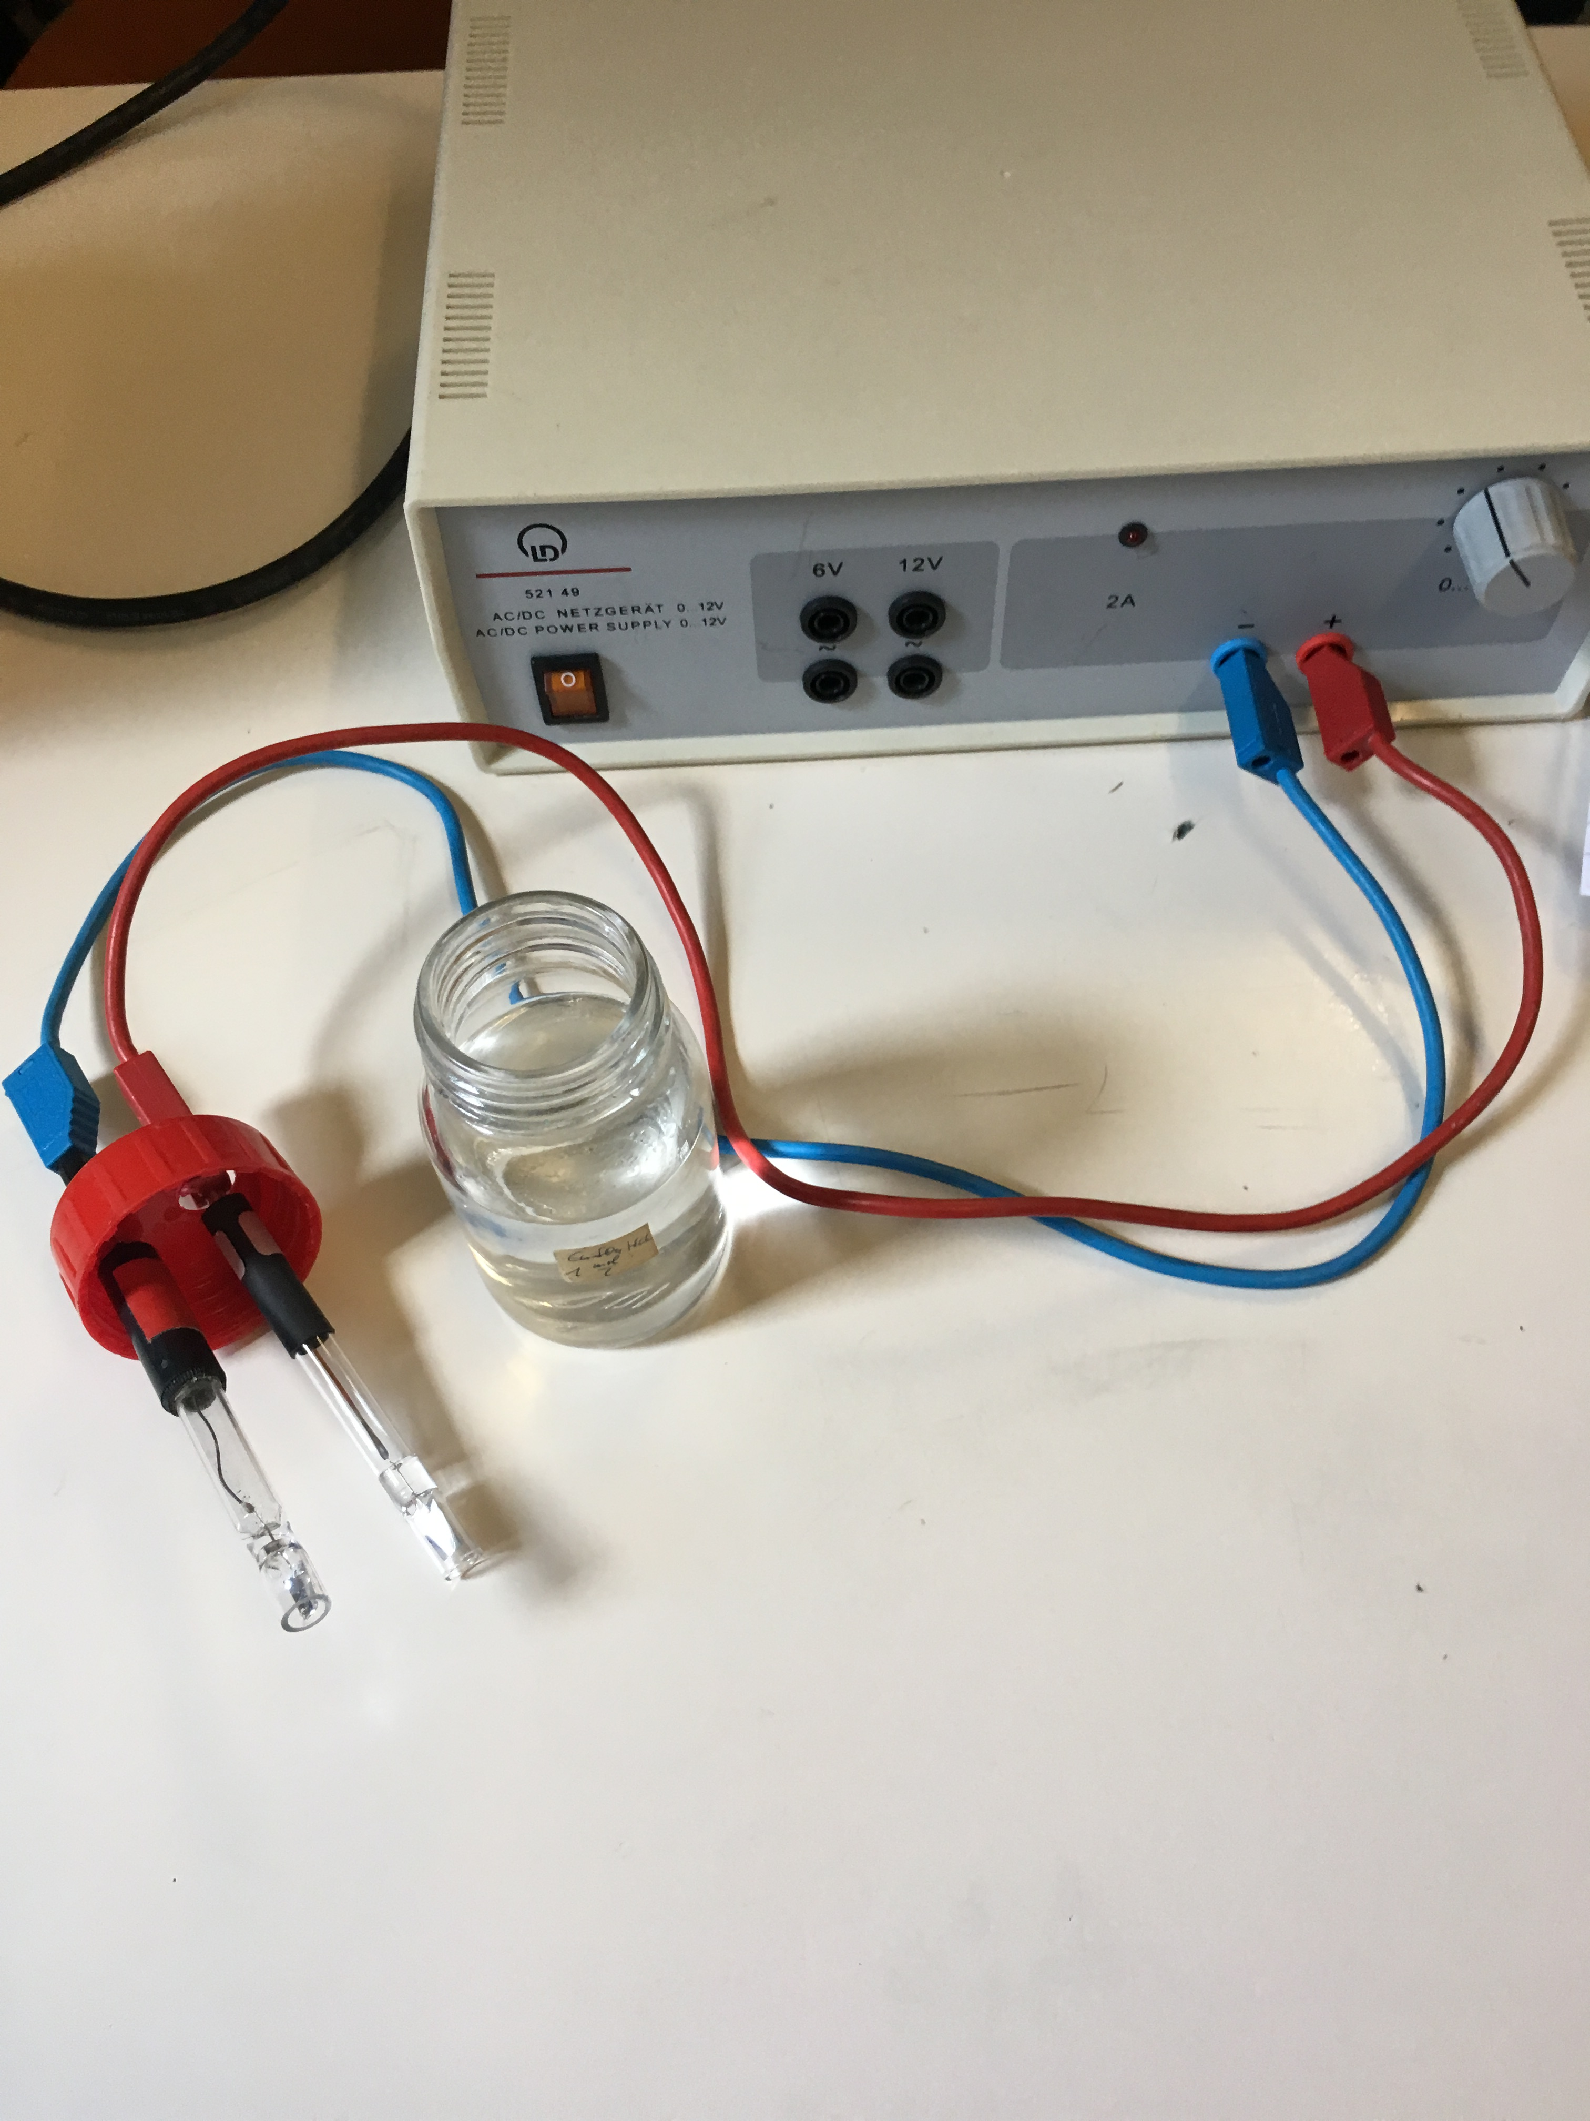
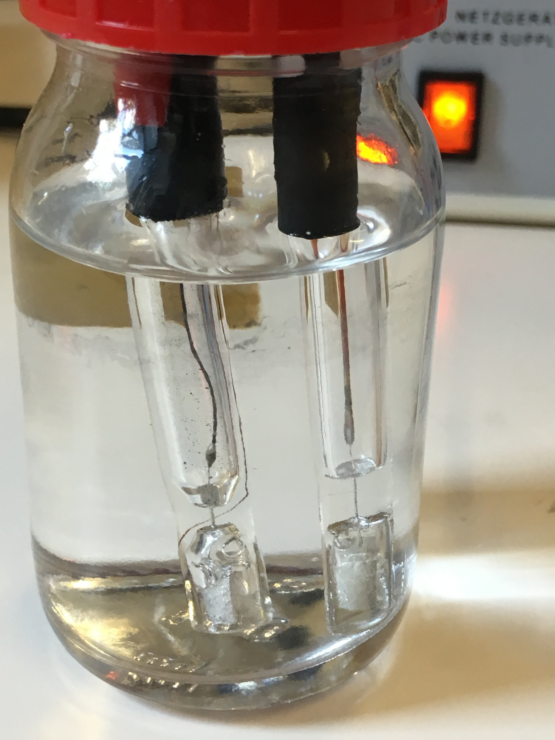
Nebenversuch:

1. Versuchsaufbau der einfachen 2.Umspülung der Platinelektroden mit Wasserstoff
Wasserstoffelektrode
Hauptversuch:
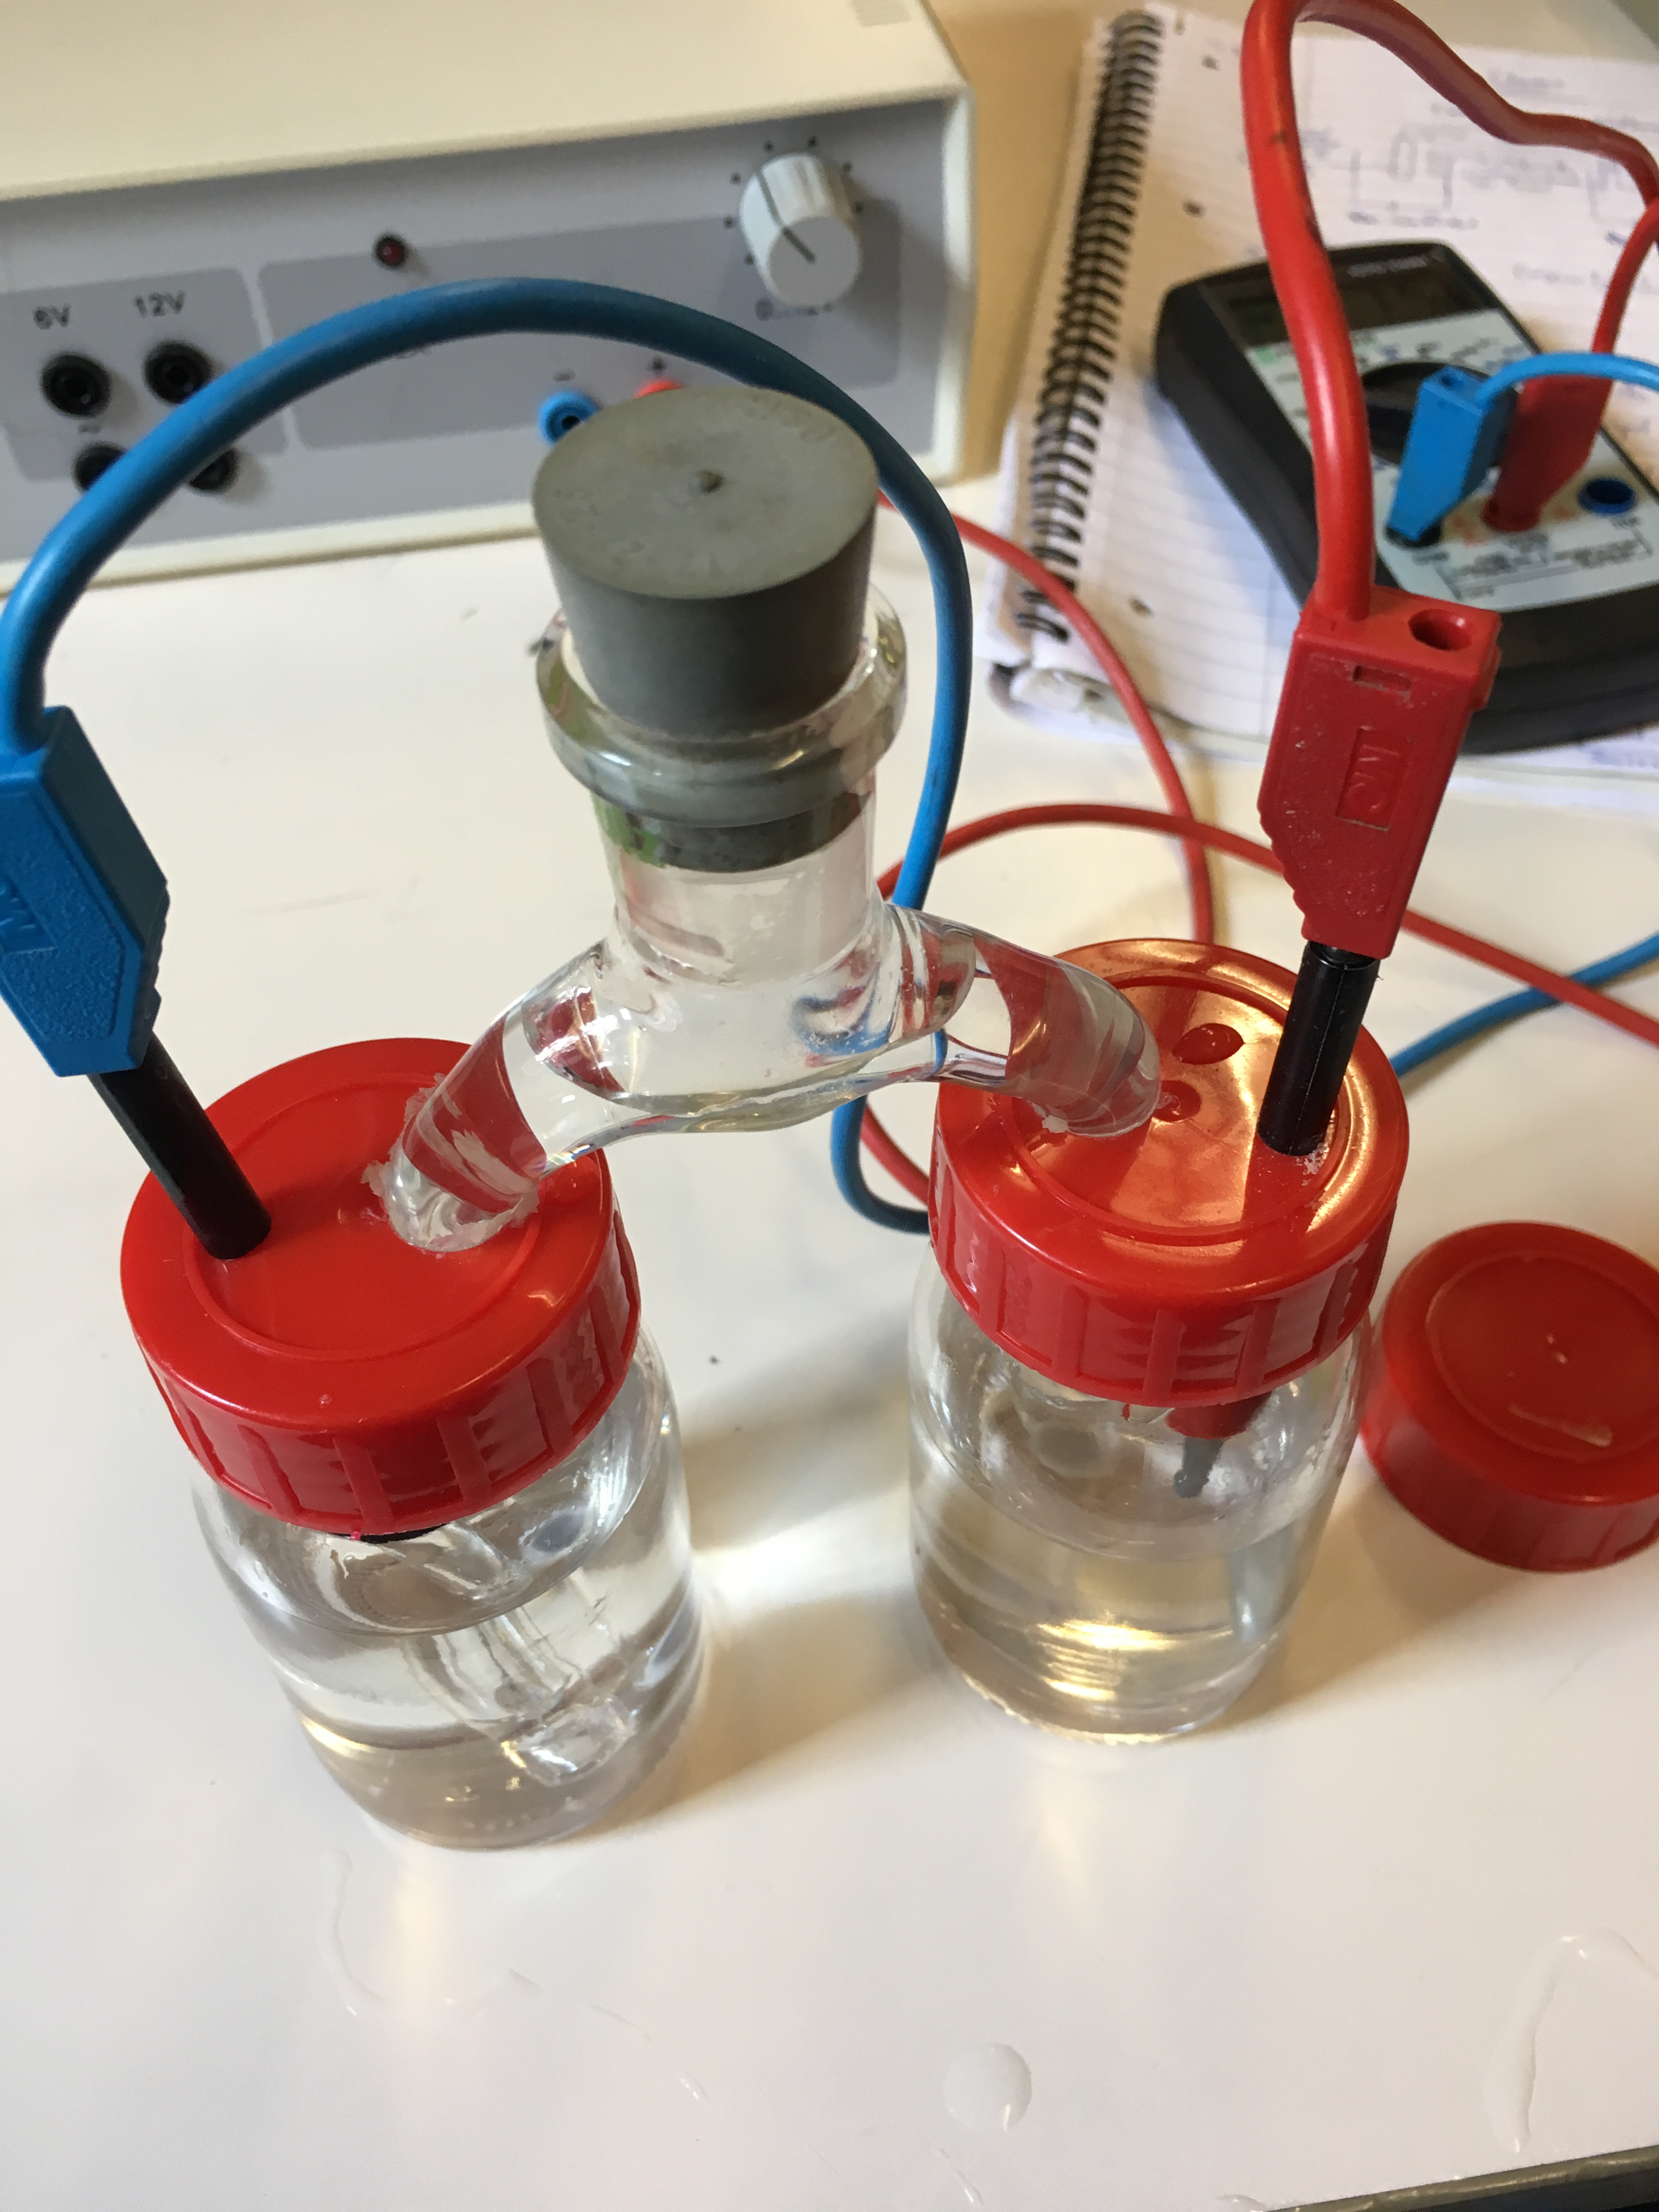
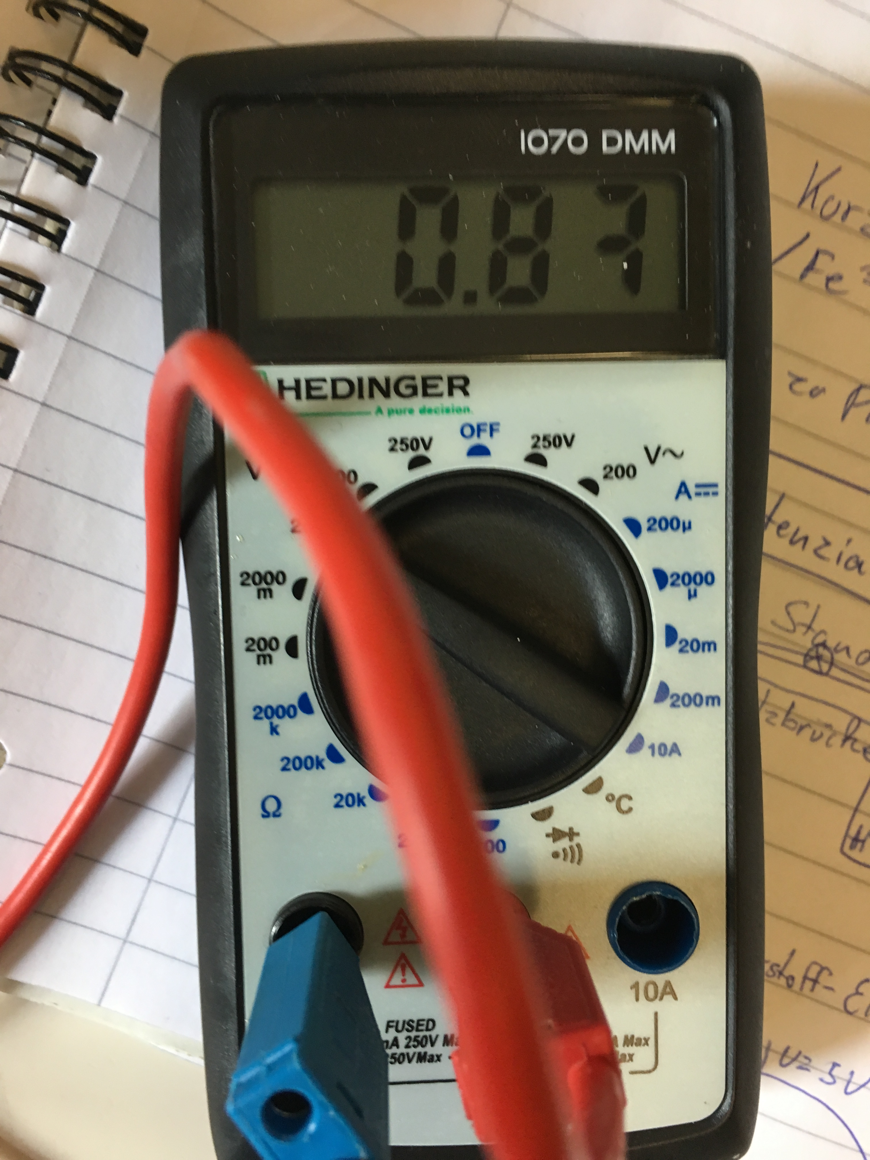

Platinelektrode wurde in den Redoxpotenzial des Zinks in Volt gemessen
Hauptversuch eingebaut (links)

